
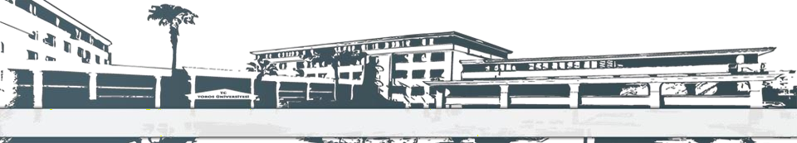

TOROS ÜNİVERSİTESİ LİSANSÜSTÜ EĞİTİM ENSTİTÜSÜ FİZYOTERAPİ VE REHABİLİTASYON PROGRAMI 2024-2025 BAHAR DÖNEMİ YÜKSEK LİSANS DERS PROGRAMI

GÜN  SAAT | PAZARTESİ | SALI | ÇARŞAMBA | PERŞEMBE | CUMA
09:10-10:00 |  |  | Ders Kodu: FZT 596  Ders Adı: Uzmanlık Alan Dersi II  Öğretim Üyesinin Odası |  | Ders Kodu: FZT 510  Ders Adı: Nörolojik Rehabilitasyonda Temel İlkeler  Öğretim Üyesinin Odası
10:10-11:00 |  |  | Ders Kodu: FZT 596  Ders Adı: Uzmanlık Alan Dersi II  Öğretim Üyesinin Odası |  | Ders Kodu: FZT 510  Ders Adı: Nörolojik Rehabilitasyonda Temel İlkeler  Öğretim Üyesinin Odası
11:10-12:00 |  |  | Ders Kodu: FZT 596  Ders Adı: Uzmanlık Alan Dersi II  Öğretim Üyesinin Odası |  | Ders Kodu: FZT 510  Ders Adı: Nörolojik Rehabilitasyonda Temel İlkeler  Öğretim Üyesinin Odası
12:00-13:00 | ÖĞLE TATİLİ
13:10-14:00 |  |  | Ders Kodu: FZT 598  Ders Adı: Uzmanlık Alan Dersi IV  Öğretim Üyesinin Odası |  | Ders Kodu: FZT 506  Ders Adı: Ayak Rehabilitasyonu  Öğretim Üyesinin Odası
14:10-15:00 |  |  | Ders Kodu: FZT 598  Ders Adı: Uzmanlık Alan Dersi IV  Öğretim Üyesinin Odası |  | Ders Kodu: FZT 506  Ders Adı: Ayak Rehabilitasyonu  Öğretim Üyesinin Odası
15:10-16:00 |  |  | Ders Kodu: FZT 598  Ders Adı: Uzmanlık Alan Dersi IV  Öğretim Üyesinin Odası |  | Ders Kodu: FZT 506  Ders Adı: Ayak Rehabilitasyonu  Öğretim Üyesinin Odası
16:10-17:00 |  |  |  |  | Ders Kodu: FZT 508  Ders Adı: Geriatrik Rehabilitasyon  Öğretim Üyesinin Odası
17:10-18:00 |  |  |  |  | Ders Kodu: FZT 508  Ders Adı: Geriatrik Rehabilitasyon  Öğretim Üyesinin Odası
18:10-19:00 |  |  |  |  | Ders Kodu: FZT 508  Ders Adı: Geriatrik Rehabilitasyon  Öğretim Üyesinin Odası
19:10-20:00
20:10-21:00

